Liste de contrôle Camping

# Matériel de cuisine

Casseroles et poêles

Planche à découper

Tire-bouchon

Ouvre-boîte

Couteau multifonction ou de poche

Saladiers et plaques anti-projection

Boîtes alimentaires vides

Papier aluminium

Sacs hermétiques

Glacière

Assiettes et bols en carton, couverts en plastique

Nappe

Table et chaises pliantes

Sacs poubelle

Briquet

# Aliments

Pain

Soupe

Thon en conserve

Fruits en conserve

Café et thé

Pâte à tartiner

Pâtes

Sandwichs

Œufs

Beurre

Assortiment de gâteaux

Jus de fruit et lait

Fromage

Fruits et légumes

Huile de cuisson

Sel, poivre, herbes, épices

Eau

# Vêtements et lessive

T-shirts

Shorts, pantalons

Chaussures, sandales

Chaussettes

Chapeau, casquette

Pull, veste

Cache-col/foulard, écharpe

Sous-vêtements

Maillot de bain

Serviettes, gants de toilette

Sacs à linge sale

Lessive de voyage

# Premiers secours et hygiène

Médicaments

Pansements, sparadrap, gaze, bandages élastiques

Aspirine, ibuprofène, paracétamol

Lingettes désinfectantes, eau oxygénée, coton hydrophile

Pommade antiseptique

Écran solaire, lotion ou crème apaisante

Ciseaux, pince à épiler, coupe-ongles, rasoir

Insecticide

Aspire-venin

Collyre

Papier hygiénique & WC

Pain de savon

Shampooing, après-shampooing, masque

**Réservation camping pointe Sud-Est :**

**🡺 Argelès-sur-Mer**

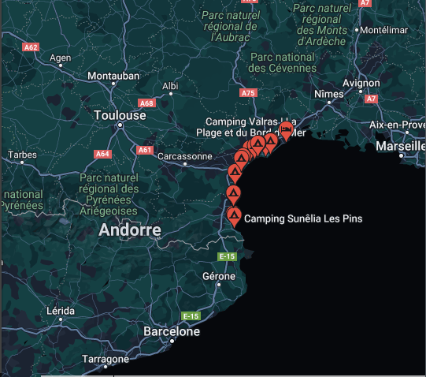

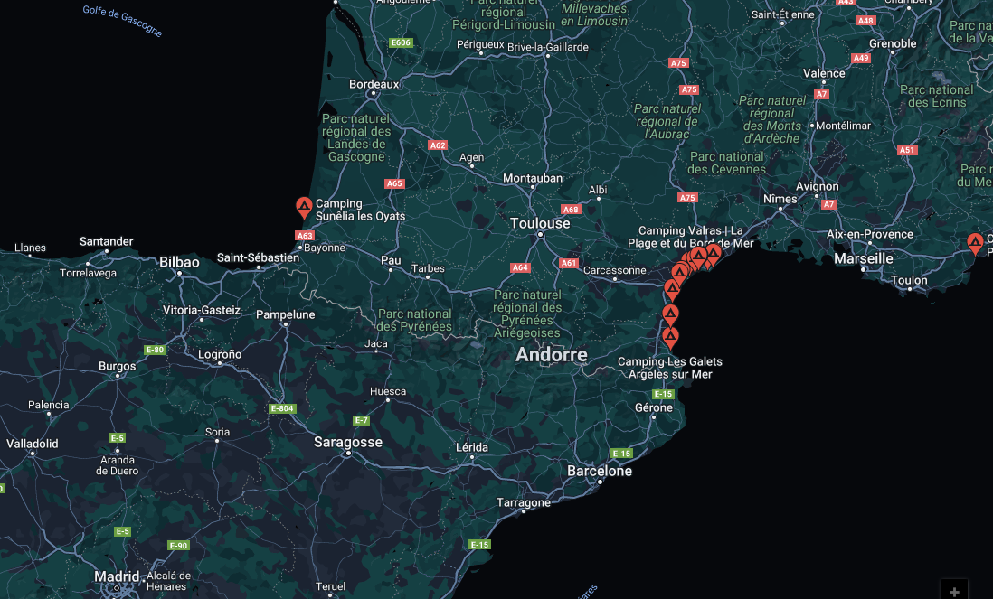

|  |  |  |  |  |  |
| --- | --- | --- | --- | --- | --- |
| **Nom du Camping** | **Date** | **Prix** | **Confort** | **Activités** | **Temps de route** |
| [La Coste Rouge](https://www.lacosterouge.com/) *** | 25/07/22 31/07/22 | 994€ | 29 M²  2 chambres | [ICI](https://www.lacosterouge.com/activites/) | ≃8h |
| [Le Bois de Valmarie](https://www.camping-boisdevalmarie.fr/), La Sirène***** | 23/07/22 01/08/22 | 2000€ | 32M²  3 chambres | Plage 900m  Parc aquatique  Animation saison  Complexe sportif  Wi FI | ≃8h |
| [Le Bois de Valmarie](https://www.camping-boisdevalmarie.fr/), L’ Hippocampe ***** | 22/07/22  02/08/22 | 2425€ | 32M²  3 chambres | Plage 900m  Parc aquatique  Animation saison  Complexe sportif  Wi FI | ≃8h |
| [Le front de mer ****](https://www.camping-front-mer.com/) | 20/08/22 27/08/22 | 905€ | 28 M²  2 chambres | [ICI](https://www.camping-front-mer.com/activites-animations/) | ≃8h |
| [La sardane](https://www.campinglasardane.fr/) **** | 27/08/22 03/09/22 | 466€ | 30 M²  3 chambres | [ICI](https://www.campinglasardane.fr/loisirs-et-activites/) | ≃8h |
| [Le lagon-argeles](https://www.camping-lelagon-argeles.com/) **** | 23/07/22  30/07/22 | 1259€ | 29 M²  2 chambres | [ICI](https://www.camping-lelagon-argeles.com/animations/) | ≃8h |
| [Marvilla Parks - La Chapelle](Marvilla%20Parks%20-%20La%20Chapelle) **** | 16/07/22  23/07/22 | 1666€ | 31 M²  3 chambres | [ICI](https://www.camping-la-chapelle.com/activites-et-animations/) | ≃8h |
| [Le Méditerranée Argelès](https://www.lemediterranee-argeles.fr/fr) ***** | 24/07/22  30/07/22 | 1290€ | 35 M²  3 chambres | Espace aquatique  Bien être & spa  Animation | ≃8h |
| [Le Neptune Tohapi](https://www.tohapi.fr/languedoc-roussillon/camping-mer-neptune.php?utm_source=google&utm_medium=organic&utm_campaign=gmb_search) | 23/07/22 30/07/22 | 1323€ | 22 M²  2 chambres |  | ≃8h |
| [Paradis Le Pearl](https://www.camping-lepearl.com/) **** | 32/07/22 30/07/22 | 1389€ | 34 M²  2 chambres | [ICI](https://www.camping-lepearl.com/) | ≃8h |